שם המועמד:  
אלכס אוסטרובסקי

**טופס מועמדות לתחרות האפליקציות של ישראל היום**עליך לכתוב 400-500 מילה שיכללו את המידע הבא על האפליקציה

1. אופן תפעול האפליקציה:

אופן התפעול של האפליקציה מבוסס על Radial Menu (מוסבר ומוצג בהמשך, בסעיף 4), אשר מאפשר ניווט מהיר ומגניב בין כתבות ומסכים באפליקציה.  
כלל מנחה הוא להקל על המשתמש בניווט ובמעבר בין המסכים השונים, כך שהוא יוכל לעבור לכתבה המעניינת אותו בלחיצה וגרירה אחת. גם תפריטי ההגדות ישולבו במנגנון זה.  
מעבר לכך האפליקציה דומה מאוד במהותה לאפליקציה חדשותית רגילה: שורת מבזקים עילית, חלוקה לקטגוריות (ספורט, כלכלה וכו'), אפשרות לקריאה ותגובה על כתבות, אפשרות לשיתוף כתבות ברשתות חברתיות וכו'.

1. ­­­­­­­­­­­­ מה הערך המוסף של האפליקציה

הניתוח שלי העלה ש**המשתמש מבלה בעיקר בניווט בין כתבות באפליקציה**. התכנון הוא לאפשר מעבר בין נושאים וכתבות בצורה נוחה ומהירה, כך מעודדים את המשתמש לקרוא יותר כתבות וכך הוא מבלה יותר זמן באפליקציה.  
יתרון נוסף הוא **בידול לעומת שאר האפליקציות** הקיימות בשוק, הבידול בניווט שהוא חלק מהותי עשוי להרשים אנשים רבים ולעזור בהפצת האפליקציה, תחילה בתור גימיק. ברגע שיורידו את הפליקציה וישתמשו בה, הם עשוים להתלהב מהניווט ולהישאר באפליקציה במשך יותר זמן ולהיחשף ליותר תכנים, כפי שהוזכר קודם.

1. מה החידושים של האפליקציה לעומת אפליקציות אחרות

רוב האפליקציות החדשותיות נראות ומתנהגות אותו דבר: שורת מבזקים עילית, רשימה של כתבות במרכז העמוד ואפשרות למעבר בין נושאים שונים ע"י תפריטים בצד המסך.   
המעבר איטי ומשעמם:  
1. צריך ללחוץ על לחצן התפריט  
2. לחכות עד שייפתח  
3. ללחוץ על הקטגוריה המעניינת (לדוגמא 'ספורט')  
4. לחכות עד שייטען מסך הכתבות באותה קטגוריה  
5. לבחור את הכתבה המעניינת  
6. לחכות עד שתיפתח במסך חדש  
האפליקציה מחדשת בכך שהיא ממזערת את זמן ההמתנה ומתמקדת בעיקר – היכולת והנוחות של המשתמש לעבור בין מספר כתבות בצורה מהירה ויעילה. **ככל שהמעבר יהיה יותר מהיר, כך המשתמש יקרא יותר ויבלה יותר זמן באפליקציה.**ע"י זה שהניווט מגניב ונוח מעודדים את המשתמש ללחוץ ולהתנסות. הניווט באפליקציה הוא לא רק הדרך הבנאלית לעבור בין הכתבות המעניינות את המשתמש, אלא הוא חלק מהעניין באפליקציה. הוא לא "מכשול" ששת השלבים שתוארו, אלא הוא משתלב עם המשתמש במעבר חלק ורציף.

1. מה הפיצ'רים הטכנולוגיים של האפליקציה

הפיצ'ר הטכנולוגי העיקרי הוא ה-Pie Menu או ה-Radial Menu, הוא מאפשר ניווט מהיר ואינטואיטיבי בין המסכים והכתבות השונות.   
כדוגמא אפשר לראות את הניווט בתפריטים באפליקציית המצלמה של ה-Nexus 4: <http://www.youtube.com/watch?v=R90BEL43hDc> (החל מ-5:55 דקות ועד ל-6:35).  
הניווט באפליקציה יהיה מבוסס כולו על ה- Pie Menu, עם תתי רמות, לדוגמא, ברמה הראשונה (העיגול הפנימי) יהיו מגוון קטגורית כמו ספורט, כלכלה, בטחון וכו'. הזזה של האצבע לאחת הקטגוריות תפתח רמה נוספת של תפריטים שהם הכתבות המובילות באותו נושא ('תחזית צמיחה אופטימית למשק', 'ירידה במחירי הדירות' וכו'). כך המשתמש יוכל לעבור לכתבה שמעניינת אותו ללא לחיצות מיותרות והמתנה ממושכת. הוא יוכל גם לבחור בקטגוריה ראשית ולראות את כל הכתבות באותה קטגוריה, בדומה לאפליקציות הקיימות בשוק.  
הגרפיקה שתוצג בעת המעברים תהיה חלקה ותשדר אווירה חדשנית, כדי להנעים את זמנו של המשתמש ולעודד אותו לבלות יותר זמן באפליקציה ואף להראות לחבריו.

____________________________________________________________________

       יש לצרף סקיצה ראשונית בפורמט jpg

* הערה: תמונות המסך נוצרו בשפה האנגלית לשם נוחות בלבד, התוכנה הסופית תהיה כולה בשפה העברית.

מסך ראשי: (זהו המסך הראשי המופיע עם פתיחת האפליקציה)

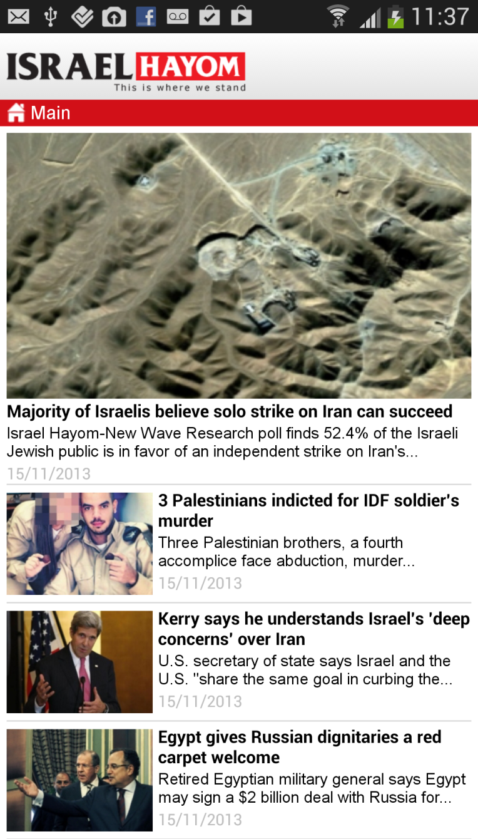

תפריט הניווט: (מתקבל כאשר המשתמש לוחץ לחיצה ארוכה על המסך)

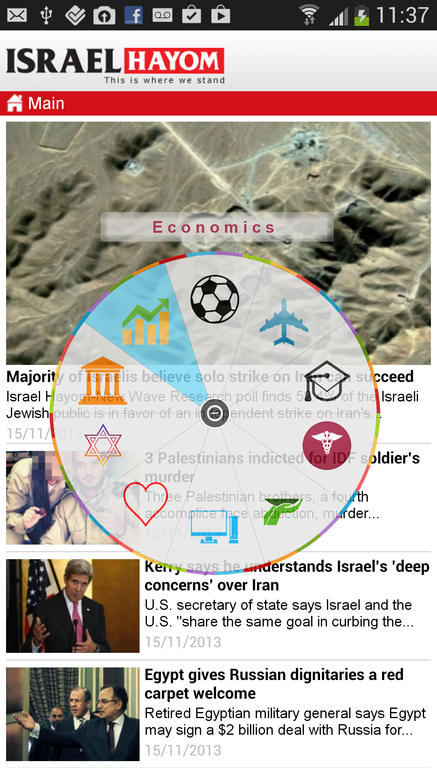

פירוט כתבות בנושא מסוים: (מופיע לאחר שהמשתמש גורר את האצבע לאחד הנושאים)

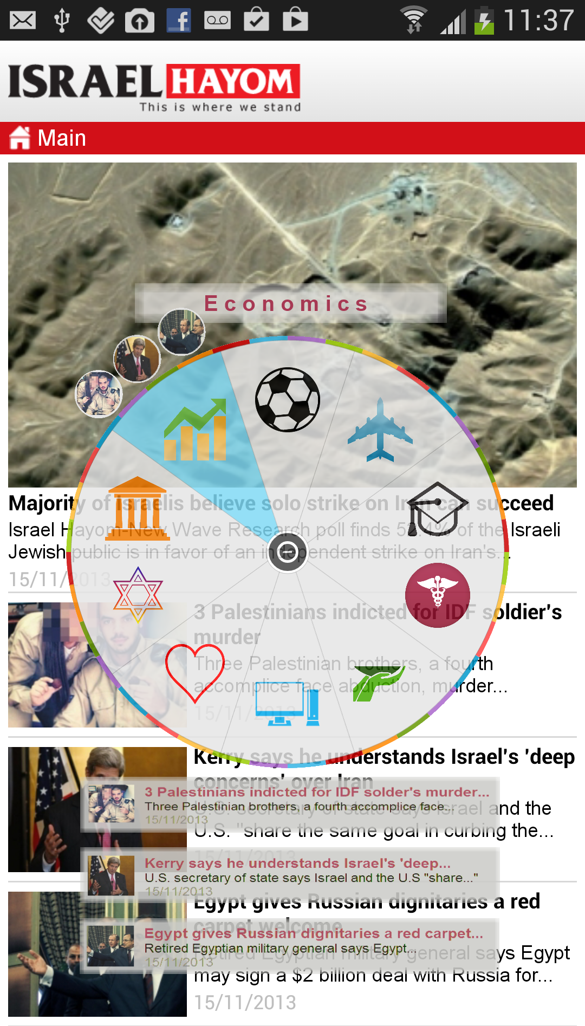

בחירת כתבה ספציפית: (קורה כאשר המשתמש נמצא "מעל" העיגול של כתבה מסוימת)

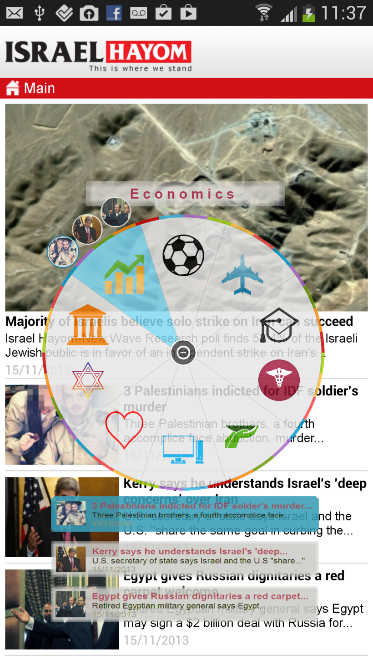

בשלב זה, כאשר המשתמש מעלה את האצבע מהמסך, נעבור לכתבה המבוקשת, עם הטקסט המלא, תמונות, קטעי וידיאו, אפשרות לכתיבת תגובות ושיתוף ברשת חברתית.